Развивающая предметно-пространственная среда
МДОУ «Детский сад №42»

Во всех групповых помещения четко выделены учебные зоны, которые при необходимости могут трансформироваться. Месторасположение зон продумано и расположено оптимально. Планирование групп располагает как для групповой работы, так и для занятий с подгруппами и индивидуальной работы.

В РППС групп отражены основные направления образовательных областей ФГОС ДО. Это позволяет реализовывать образовательную программу дошкольного образования МДОУ « Детский сад №42». При создании развивающего пространства в группе приоритетом остается игровая деятельность в развитии детей.

Для социально-коммуникативного развития в РППС во всех возрастных группах представлены: центр игры, центр безопасности и центр социально-эмоционального развития.
Центр игры включает в себя игрушки и наборы для сюжетно – ролевых игр: игровые детские домики, служебные машины разного назначения, комплекты приборов домашнего обихода. Также комплект (модуль-основа, соразмерная росту ребенка, и аксессуары) для ролевых игр «Магазин», «Больница», «Кухня», «Парикмахерская», коврик со схематичным изображением населенного пункта, включая улицы с дорожными знаками и разметкой, комплект игровой мягкой мебели.

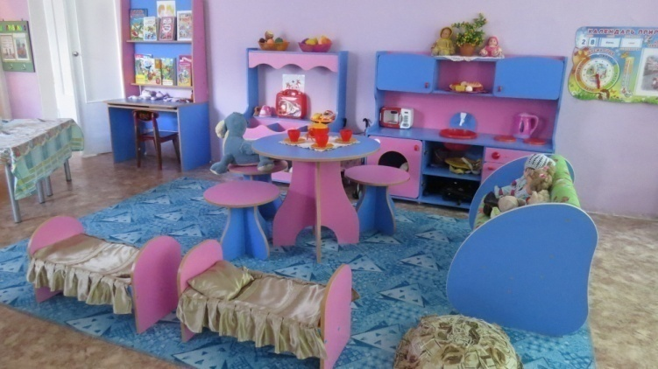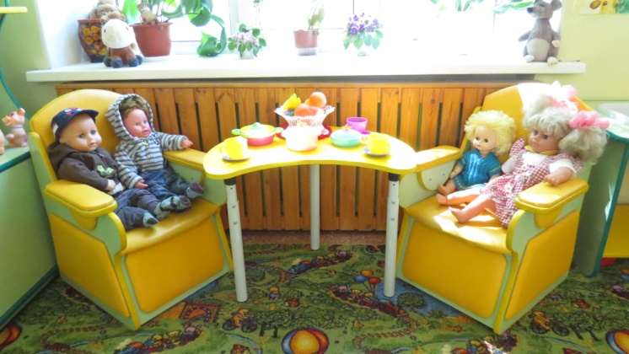

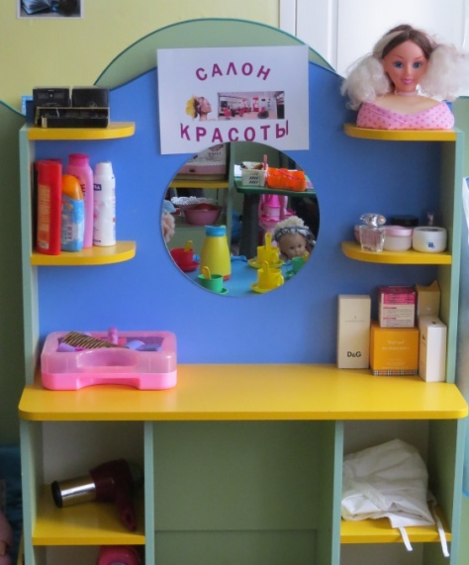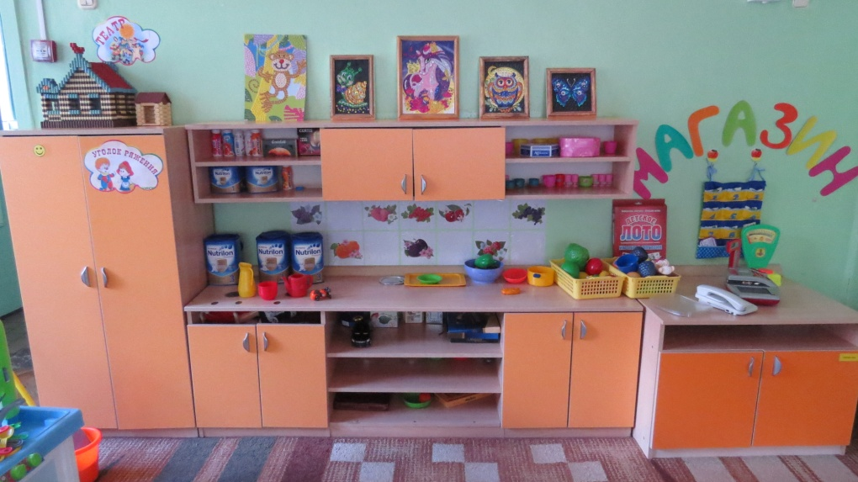

В центре безопасности имеются: игрушки «Светофор», полотно с изображением дорог, пешеходных переходов, небольшие игрушки (фигурки людей, животных), картинки с изображением опасных предметов, игры «Что лишнее?», «Опасно – не опасно», «Пожарные», «Полезное - вредное». Эти материалы предназначены для формирования основ безопасного поведения в быту, социуме, природе.

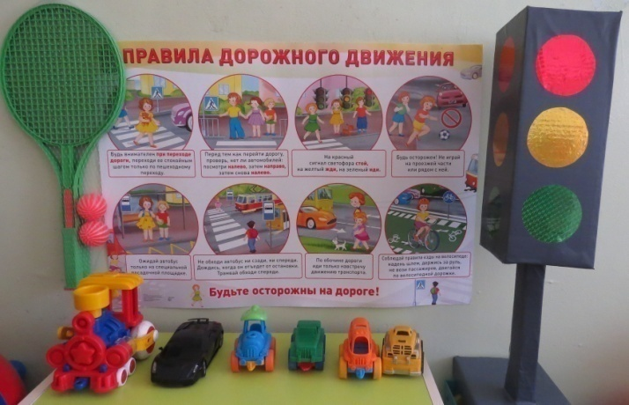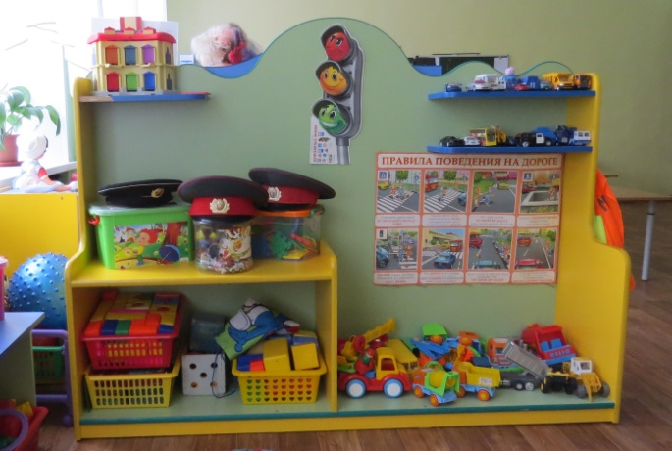

Центры социально-эмоционального развития оснащены альбомами, отражающими жизнь групп и ДОУ, картинки и фотографии, изображающие разные эмоциональные состояния людей, их действия, различные житейские ситуации; наглядные пособия, отражающие разные занятия детей и взрослых.
В большом количестве представлены игры с правилами, среди которых и дидактические игры. Присутствуют как традиционные игры по правилам - лото, домино, настольные игры, так и более современные – «Монополия», «Правила движения», «Азбука-тренажер» и т. д.

В группах создана домашняя атмосфера, визуальный психологический комфорт, в интерьер включены элементы оформления, создающие приятные, позитивные ассоциации (детские работы, фото). В уголке для девочек размещены такие сюжетно-ролевые игры как: «Парикмахерская», «Поликлиника», «Магазин», «Ателье». Здесь происходит контакт мальчиков и девочек, что реализует гендерное воспитание детей. Мальчики объединены общим конструктивно-строительным интересом, для удовлетворения которого размещены конструкторы разных размеров и фактуры, имеются различные виды транспорта. В группах «зона ближайшего развития» учтена.
Играя, дети любят как – то обозначить свою игровую территорию, чтобы не участвующие в игре дети, не «вторгались» в игровое пространство. Для обозначения границ в группе есть легкие трансформируемые ширмы, цветные шнуры, игровые коврики.
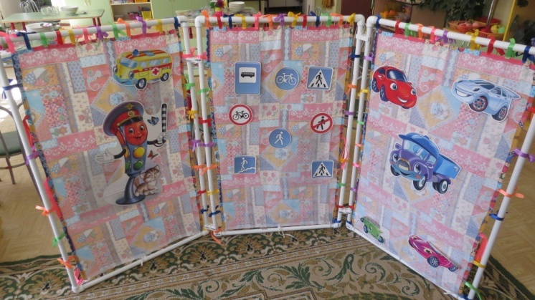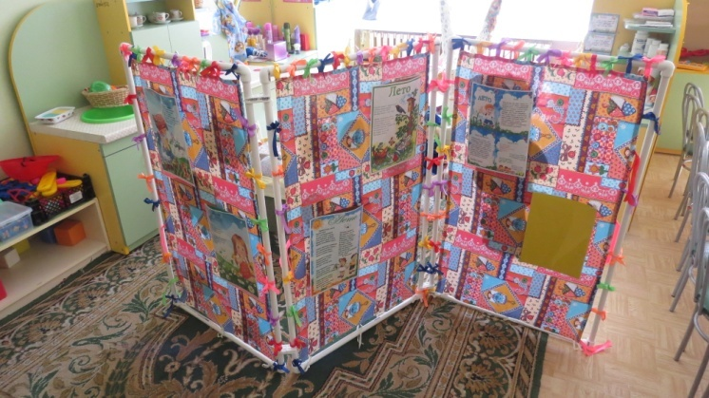

Есть зоны разнообразных видов деятельности как для мальчиков, так и для девочек. Игровая зона для мальчиков оснащена наборами железной дороги, «Парковкой», «Мастерской», «Аэродромом» (трансформируемым), военной техники, самолётов, солдатиков. В игровой зоне для девочек имеются куклы разных размеров с гендерными признаками, коляски (2 вида), кровать с набором постельных принадлежностей , комплект кукольной одежды , кукольный домик с мебелью.
Основная часть игр и игрушек находятся в свободном доступе для детей, размещены на уровне их роста. Большинство трансформируемы по усмотрению детей.

Материалы и оборудование РППС в группах, кабинетах и залах соответствует санитарно- гигиеническим требованиям, она безопасна, здоровьесберегающая, в основном эстетически привлекательна и развивающая. Мебель соответствует росту и возрасту детей, игрушки - обеспечивают максимальный для данного возраста развивающий эффект. Оформление РППС соответствует требованиям дизайна по цветовой гамме (не раздражающее цветовое решение). В группах создана домашняя атмосфера.
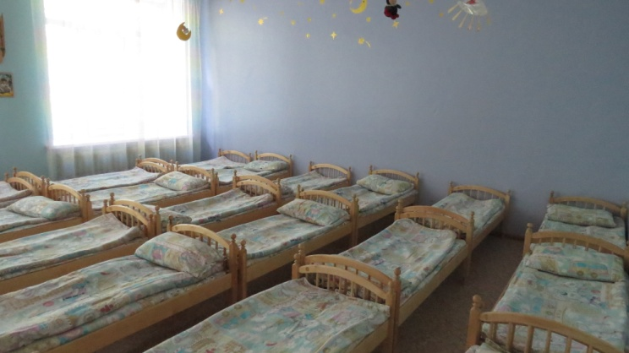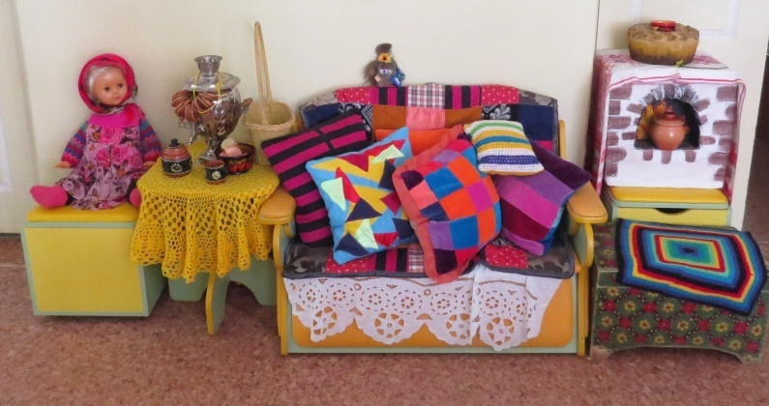

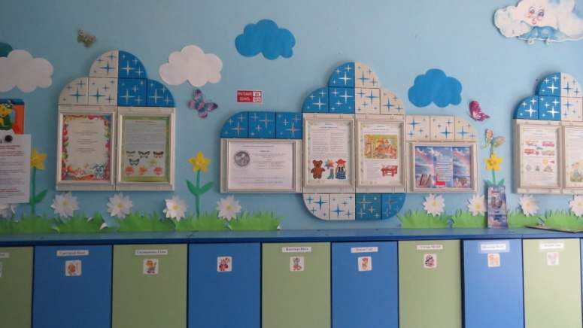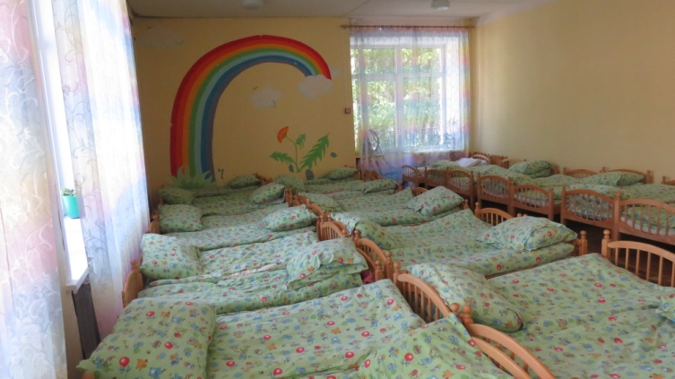

РППС речевого развития во многих группах представлена речевым центром и центром книги. В речевом центре имеются: наборы парных картинок на соотнесение, наборы парных картинок типа «лото» из 6-8-12 частей, карточки на произнесение согласных звуков, лото с детенышами животных, наборы предметных картинок для группировки по разным признакам (2-3) последовательно или одновременно (назначение, цвет, величина), серии картинок «Времена года», разрезные кубики с сюжетными картинками (6-8 частей), разрезные сюжетные картинки (6-8 частей), набор карточек с изображением предмета и названием.
Центр книги оснащен стеллажом для книг или полками, столом и стульчиками; здесь представлены альбомы для рассматривания: «Профессии», «Семья» и др.по тематическим неделям, детские книги по программе и теме недели, любимые книжки детей, ламинированные иллюстрации, портреты детских писателей.

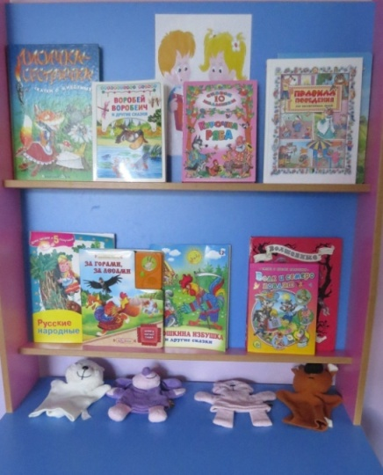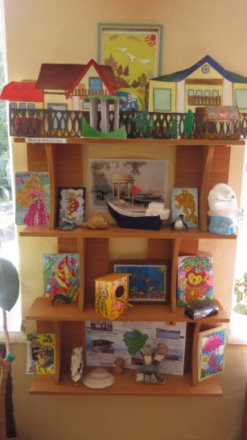
Эти центры, безусловно, способствуют обогащению активного словаря детей, дают возможность познакомиться с детской художественной литературой.
Материал для речевой и познавательной деятельности представлен в достаточном количестве, в виде детской литературы, образно-символического и учебного материала. Книги для детей представлены во всех обследуемых группах, но некоторые из них требует замены по причине естественного износа. Имеются в ограниченном количестве периодические издания. В большом количестве представлен дидактический материал.
Есть материалы для формирования лексико-грамматического строя речи:
- предметные картинки по темам: «Овощи», «Фрукты», «Одежда», «Обувь», «Мебель», «Головные уборы», «Дом и его части», «Посуда», «Продукты питания», «Животные и их детеныши», «Рыбы», «Птицы», «Игрушки», «Насекомые, «Транспорт», «Семья», «Профессии», «Времена года», «Транспорт» и др.;
- игры на развитие навыка словообразования;
- карточки-задания на развитие лексико-грамматического строя;
- игры на подбор антонимов «Контрасты», «Сравни и узнай»,
- лото «В мире животных», «Животные и их детёныши», «Собери урожай», Лото «Зоопарк», Лото «Все работы хороши», «Кто, что делает», «Кто где живёт?», Магнитный транспорт, «Рифмы», «Чей домик?», «Чей это домик?», «Кто как устроен?», «Времена года», «Четыре сезона –лето», «Прогулка по городу»,«Маленькая хозяйка»,«Пирамида», «Чего не хватает?», «Рифмочки –нерифмушки», «Овощное лото», лото «Где что растёт», «Что из чего сделано?»

Связная речь: схемы для составления рассказов, сюжетные картинки, серии сюжетных картинок, наборы предметных картинок и игрушек для составления сравнительных и описательных рассказов, наборы текстов для пересказа; набор «Кукольный театр», «Сказки», «Истории в картинках» -2ч.,

Развитие мелкой моторики рук: волчок, мозаики различных видов, кубики, конструкторы, массажные мячи, шнуровки, «Собери бусы», «Волшебный узелок», шарики - Суджок-18 , колечки массажные - 30 шт., пазлы – простые, сложные, трафареты, шаблоны, контуры, «Выложи из палочек», «Собери обезьянок», «Попади на дерево»
Формирование речевого дыхания «Сдуй снежинку, листок, ватку, пёрышко», «Подуй на цветочек, вертушку, бабочек, птичек, кораблик», свистульки, мыльные пузыри, «Забей мячик в ворота».

Центры математики, науки, экологии и экспериментирования, конструктивной деятельности обеспечивают познавательное развитие детей.
В центре математики представлены следующие материалы: мозаика разных форм и цвета (мелкая), шнуровки, лото и другие настольно-печатные игры, комплекты геометрических фигур, наборы для сериации по величине, блоки Дьенеша, Палочки Кюизенера, чудесный мешочек с набором объемных тел, игрушки-головоломки (из 5 элементов), часы с круглым циферблатом и стрелками, набор карточек с изображением количества (от1 до10) и цифр. Это позволяет педагогу качественно проводить ОД на формирование элементарных математических представлений.

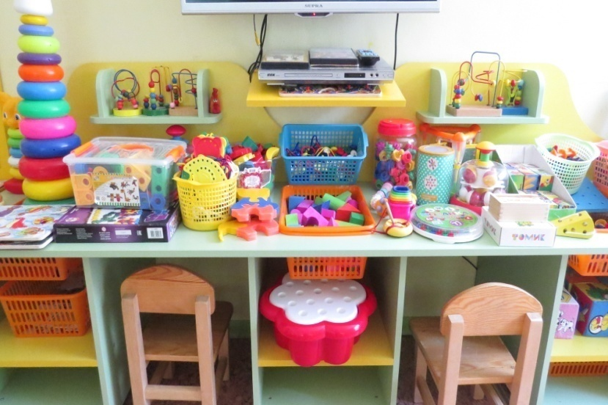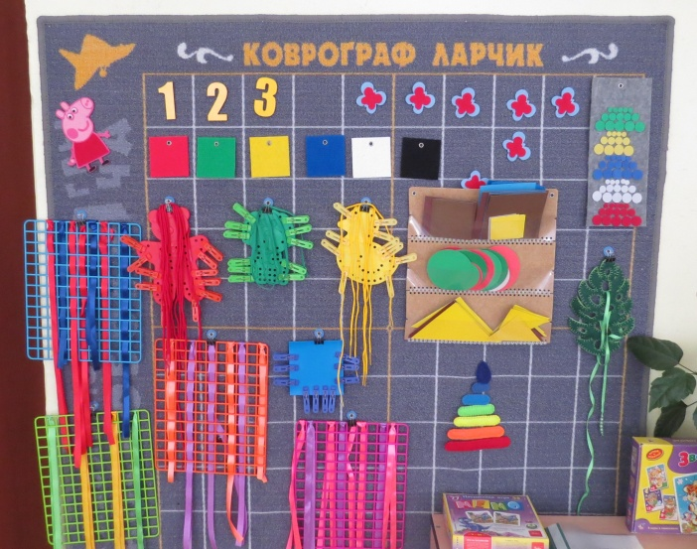

Центр науки, экологии и экспериментирования оснащен наборами для экспериментирования (стол , фартуки, игрушки для игр с водой, формочки, приборы: микроскоп, лупа, песочные весы, компас, разные термометры, зеркальце) и труда (наборы для улицы, принадлежности для ухода за комнатными растениями, настенный календарь погоды, комнатные растения, природный и бросовый материал: желуди, шишки; камешки). Все материалы доступны и безопасны для детей, помогают им знакомится с миром природы.

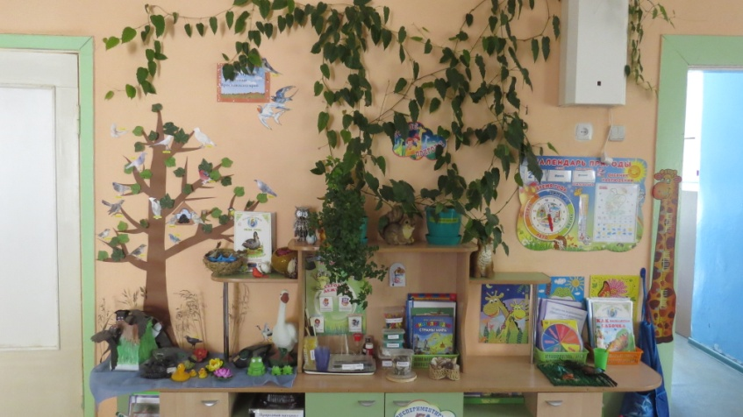

Для конструктивной деятельности используются разнообразные материалы, способствующие развитию умений и навыков конструирования (крупный и средний строительные наборы, «Лего», нетрадиционные материалы, небольшие игрушки для обыгрывания построек (фигурки людей и животных и т.д.)

Для физического развития выделяются 2 центра: здоровья и двигательный. В первом представлены материалы для воспитания КГН (схема: «Как правильно чистить зубы», ширма «Солнце, воздух и вода – наши верные друзья»). Достаточно имеется дидактического материала для формирования начальных представлений о здоровом образе жизни (дидактические игры, пособия для развития дыхания, картинки).
Материалы для формирования потребности в физическом совершенствовании побуждают лишь часть детей. В двигательном центре имеются: мешочки для метания, кольцеброс, комплект разноцветных кеглей, обруч пластмассовый малый, мячи резиновые, скакалки, мягкие «кочки», мягкие модули и др.

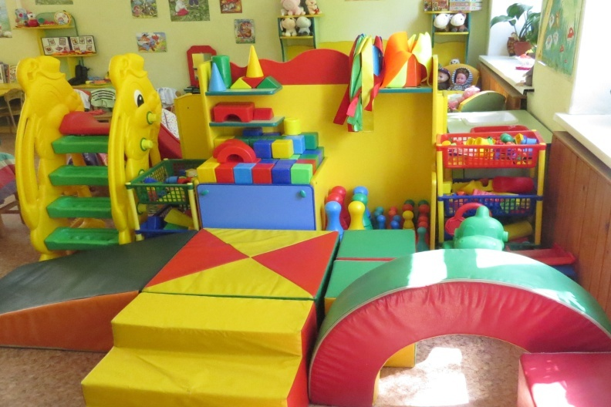

В группах созданы условия для эстетического развития детей. Положительным является большое количество деталей интерьера, касающихся самих детей, а именно фотографии детей и продуктов детского творчества.

Изобразительный центр и центр музыки и театра способствуют художественно – эстетическому развитию детей. Педагог приобщает детей к изобразительному искусству, но не хватает разнообразия материалов. В центре музыки и театра представлены: альбомы с рисунками музыкальных инструментов, игрушечные музыкальные инструменты (бубен, барабан, трещотки, маракасы, ложки, колокольчики, дудочки, металлофон), аудиосредства (магнитофон, наборы дисков с записями музыкальных произведений), оснащение для разыгрывания сценок и спектаклей (наборы кукол, игрушек-персонажей сказок, ширмы для кукольного спектакля, маски и пр.), различные виды театров (би-ба-бо, настольный плоскостной, перчаточные куклы).

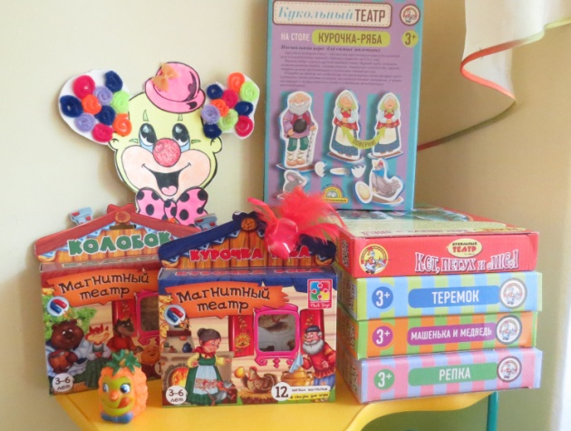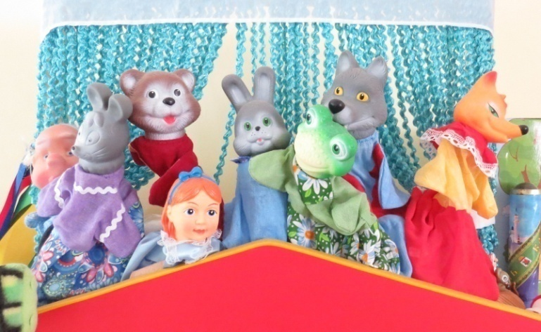

Материала для развития детского творчества достаточно. Так, в изобразительном центре находятся: наборы средств и принадлежностей для рисования, бумага разных форматов, цветов и фактуры, картон для рисования и аппликаций, глина, пластилин, трафареты для закрашивания, стенд для демонстрации детских рисунков и поделок, картинки с красочными иллюстрациями, репродукции.
Все группы ДОУ хорошо обеспечены материалами для продуктивной деятельности, в том числе разнообразными конструкторами.

